* 배트 사용에 관한 규정

1. 진보리그에서 허용되는 배트와 금지되는 배트는 다음과 같다.

(1) 배트 5드롭 이하만 사용 가능(드롭: 인치에서 온스를 뺀 수)
예) 33인치 28온스 사용가능 / 33인치 27온스 사용 불가
(2) 카본 소재 배트(컴포짓 배트) 사용 금지
예) 이스턴(EASTON) XL1 (일명 “단무지 배트” 및 “홍당무 배트”)
이스턴(EASTON) Z2K (일명 “도깨비 배트”)
컴뱃(COMBAT) Z-Killer
아메리카스 배트 (일명 “박병호 배트”)
샘컴퍼니 거번배트 시리즈
기타 컴포짓 배트
(3) 불법 개조 배트 사용 금지

2. 참가팀의 어필 또는 기록원 및 심판의 직권으로 사용 금지 배트 여부를 확인할 수 있다.

3. 경기 중 사용 금지된 배트를 사용할 경우 다음과 같이 처리한다.

(1) 덕아웃에서 사용 금지된 배트가 발견된 경우: 심판 또는 기록원이 사용 금지 배트임을 사전 경고하고, 그럼에도 금지 배트를 사용할 경우 몰수패로 처리한다.
(2) 타석에 들어선 상태 또는 타격 종료 직후 금지 배트 사용이 적발된 경우: 해당 타자는 아웃으로 처리하고, 이후 재차 금지 배트를 사용할 경우 몰수패로 처리한다.
(3) 금지 배트를 사용한 타자가 타격을 마치고 다음 타자가 타석에 들어선 이후 적발된 경우: 금지 배트 사용 타자의 타격을 그대로 인정하고, 경고 후 재차 금지 배트를 사용할 경우 몰수패로 처리한다.

<사용 금지 배트 사진례>[예시된 배트 이외에도 컴포짓 배트는 전부 사용 금지됨]
(1) 이스턴(EASTON) XL1 (일명 “단무지 배트”)
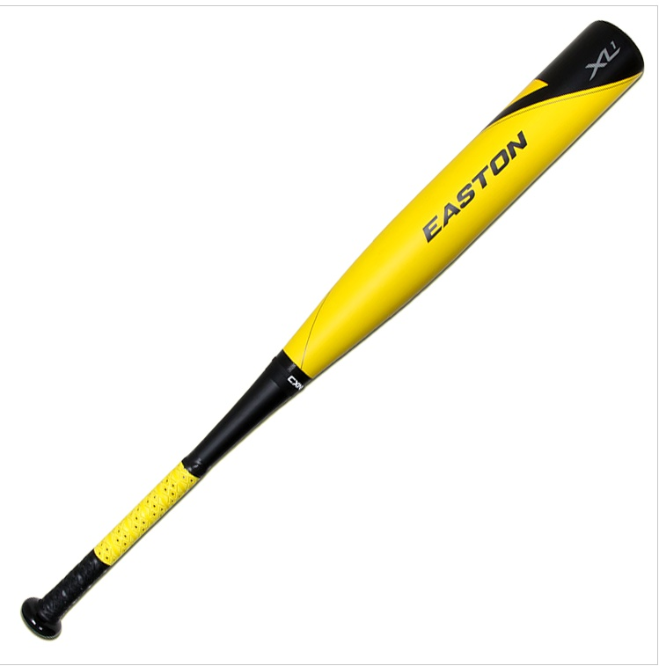
(2) 이스턴(EASTON) XL1 (일명 “홍당무 배트”)
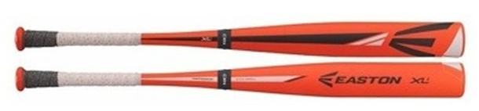

(3) 이스턴(EASTON) Z2K (일명 “도깨비 배트”)
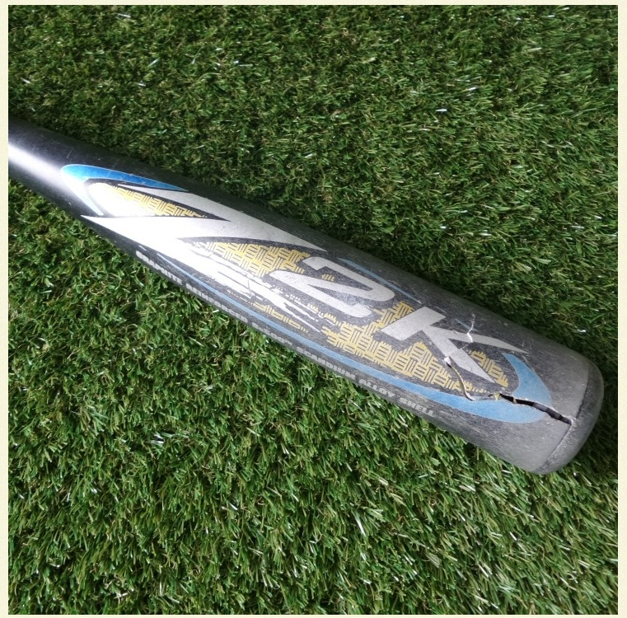

(4) 이스턴(EASTON) 마코토크(Mako Torq)

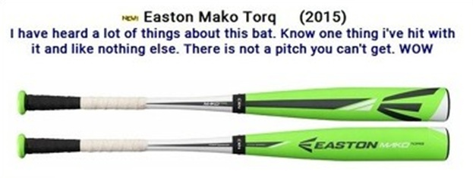

(5) 컴뱃(COMBAT) Z-Killer
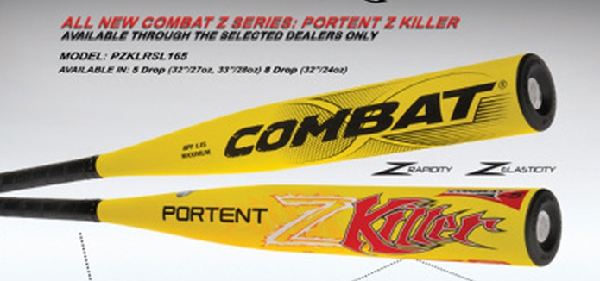

(6) 아메리카스 배트 (일명 “박병호 배트”)
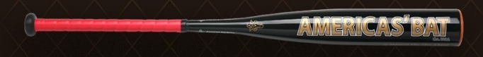

(7) 드리마니 CF4
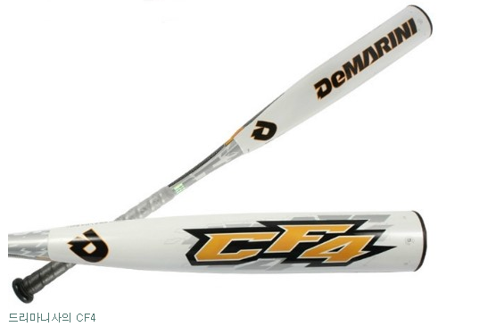

(8) TPX의 카탈리스트
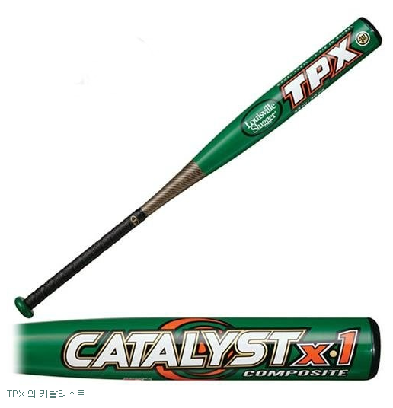

(9) 컴뱃 포어텐트
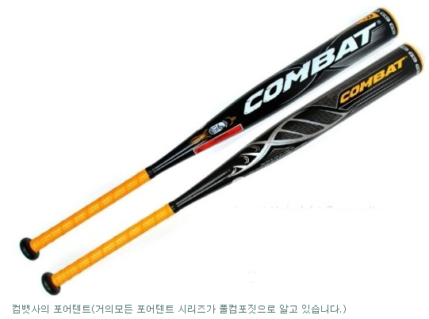

(10) 샘퍼니 거번 데인저
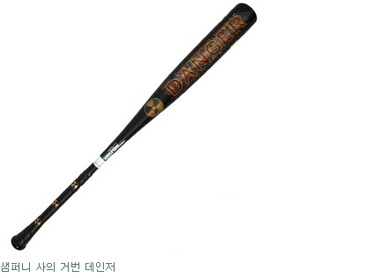
(11) 샘퍼니 거번배트
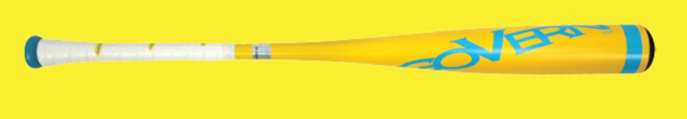

(12) 샘퍼니 거번 맘바(MAMBA)
